國立中興大學附屬高級中學 113學年度第1學期 高二期末考數學B試題 命題：楊老師 審題：許老師
班級：二年______班 座號：______ 姓名：__________________ 試題共4頁+答案卡1張
備註：請於答案卡(卷)上劃(寫)上正確身分資料，若因未劃記書寫身分資料，或因劃記書寫錯誤，統一扣該科總成績5分。
一、多選題（占24分）
說明：第1題至第3題，每題有5個選項，其中至少有一個是正確的選項，請將正確選項劃記在答案卡之「選擇（填）題答案區」。各題之選項獨立判定，所有選項均答對者，得8分；答錯1個選項者，得4.8分；答錯2個選項者，得1.6分；答錯多於2個選項或所有選項均未作答者，該題以零分計算。
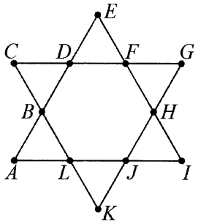
1. 大衛星（Star of David）又稱六芒星、大衛之星、所羅門之星、所羅門封印、希伯來之星、猶太星等，又或者直接稱為六角星，是猶太教和猶太文化的標誌。以色列建國後將大衛星放在以色列國旗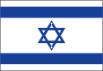上，因此大衛星也成為了以色列的象徵。如圖，此六角星的六個稜角是邊長為2的正三角形所組成，中間則是邊長為2的正六邊形，試選出正確的選項。
(1) 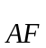＝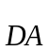＋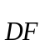
(2) 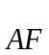＝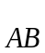＋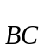＋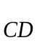＋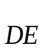＋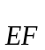
(3) 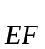‧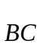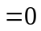
(4) 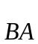‧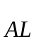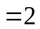
(5) 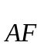‧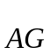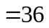

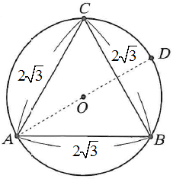
2. 如圖，設△ABC是邊長為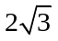的正三角形，其外接圓圓心為O，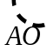交此外接圓於D點，試選出正確的選項。
(1) △ABC的外接圓半徑為2
(2) 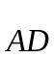＝（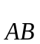＋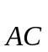）
(3) |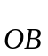＋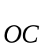|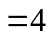
(4) 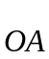‧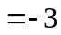
(5) 四邊形ABDC的面積為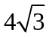

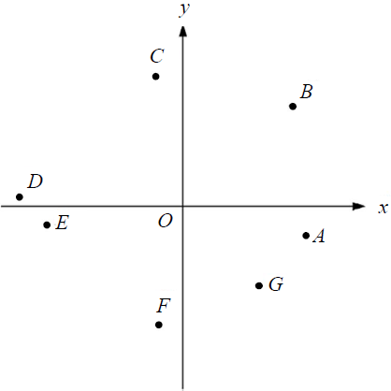
3. 考慮坐標平面上的點O(0,0)、A、B、C、D、E、F、G，如圖所示，其中B點、C與D點、E與F點、G與A點依序在第一、二、三、四象限內。若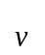為坐標平面上的向量，且滿足‧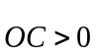及‧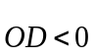，則與下列哪些向量的內積一定小於0？
(1) 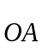
(2) 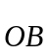
(3) 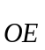
(4) 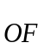
(5) 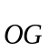

二、選填題（占76分）
說明：1. 第A題至第M題，將答案劃記在答案卡之「選擇（填）題答案區」所標示的列號（4−44）。
2. 第A題至第F題，每題完全答對給8分，答錯不倒扣，未完全答對不給分。
3. 第G題至第M題，每題完全答對給4分，答錯不倒扣，未完全答對不給分。
A. 設梯形ABCD中，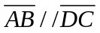，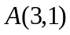，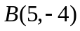，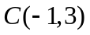，且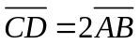，則D點坐標為。

B. 已知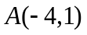，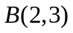，P點為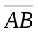上一點，且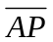：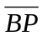＝1：2，則P點坐標為。（化為最簡分數）

C. 已知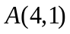，，O為原點，設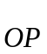＝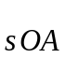＋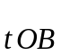，若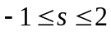，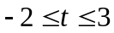，則所有P點所成區域面積為△OAB面積的倍。

D. 已知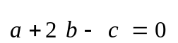，|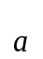|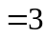，|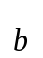|，且﹑的夾角為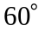，則|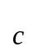|＝。（化為最簡根數）

E. 設||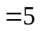，||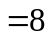，已知在上的正射影為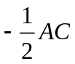，則△ABC的面積為。

F. 下圖是一個長寬比值為2的長方形OPSR，其中O為原點。若P點坐標為(3 , 2)，則S點坐標為。
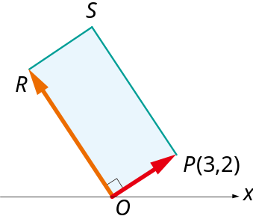

G. 設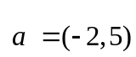，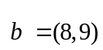，若s﹑t為實數且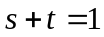，則|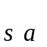＋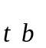|的最小值為。（化為最簡根數）

H. 如下圖，一個五分之二拱形門窗（將門窗寬度五等份，然後以兩邊位於五分之二的分點為圓心，門窗寬度五分之三為半徑，各做兩弧相交而成）的寬度為150公分，若尖拱之頂角（兩弧相交處的切線夾角）度數為α，則cosα＝。（化為最簡分數）
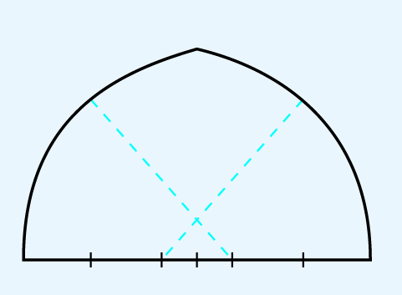
150公分

I. 下圖是興附圖書館中一排書架的單點透視圖，已知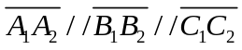，且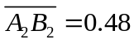公分，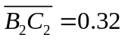公分，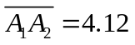公分，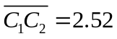公分，則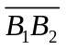＝公分。
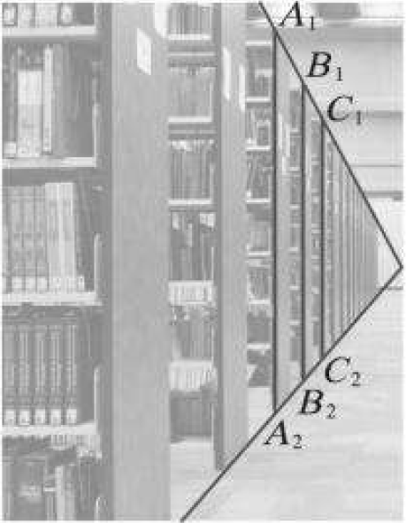

J. 如下圖，有四個正六邊形，邊長由大至小分別為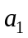﹑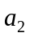﹑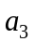﹑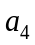，且滿足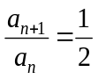，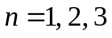。
若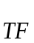＝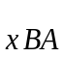＋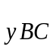，則數對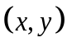＝。（化為最簡分數）
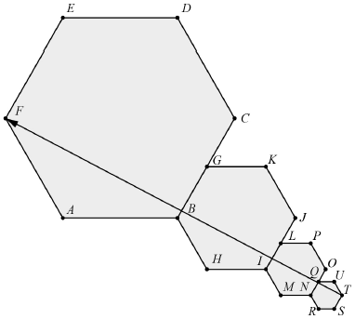
K. 如下圖，已知正五邊形ABCDE的邊長為6，則‧（＋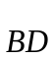＋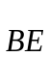）＝。
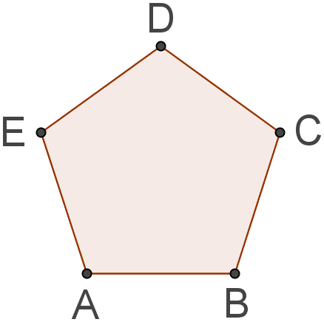

L. 如下圖，正方形PQRS的邊長為4，中心為O，以O為圓心，1為半徑作圓。設X為圓上的任意點，Y為正方形上的任意點，考慮向量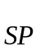與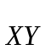，則‧的最大值為。
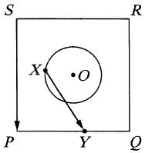

M. 承上題，|＋|的最大值為。（化為最簡根數）

答案卡畫(寫)上正確身分資料了嗎？現在就檢查一下!(若有修改務必擦拭乾淨)

參考答案：
1. (2)(5)
2. (1)(2)(5)
3. (3)(4)
A. 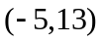
B. 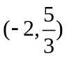
C. 30
D. 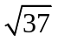
E. 12
F. 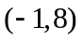
G. 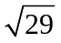
H. 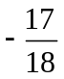
I. 3.16
J. 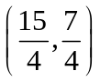
K. －54
L. 12
M. 